省级层面人民币有效汇率数据月报（2019年5月）

1.2019年5月，省级层面人民币有效汇率较上月环比平均贬值1.05%，较上年同比平均升值1.11%（图1）。同一时期，作为参考的BIS人民币名义有效汇率上月环比贬值1.33%，上年同比贬值3.33%；省级层面人民币有效汇率上月环比升贬值态势与BIS人民币名义有效汇率一致；同比趋势相反。
2. 因贸易伙伴不同，各省人民币有效汇率走势存在差异。上月环比数据来看，各省升贬值幅度差距最大仅1.35个百分点。4个省份人民币有效汇率上月环比贬值大于BIS人民币名义有效汇率。贬值幅度最高的三个省份分别为吉林、海南和黑龙江，分别贬值了1.50%、1.48%和1.46%；贬值幅度最低的三个省份分别为河北、甘肃和北京，分别贬值了0.66%、0.40%和0.15%。
3.上年同比数据来看，各省升贬值幅度差距最大可达38.06个百分点，18个省份的升值幅度与BIS人民币名义有效汇率贬值态势一致；但贬值幅度均小于BIS。升值幅度最高的三个省份分别为北京、辽宁和安徽，分别升值了34.75%、7.42%和6.52%；贬值幅度最高的三个省份分别为青海、云南和海南，分别贬值了2.87%、2.99%和3.31%。

图 1代表性省份人民币有效汇率指数与传统有效汇率指数
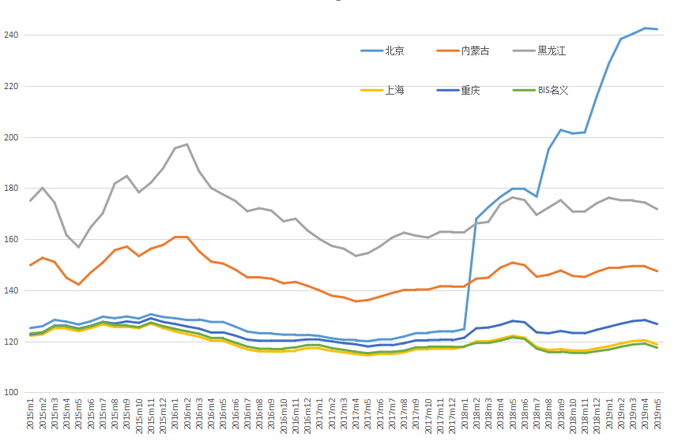
说明：上升代表升值，下降代表贬值，基期均为2010年。
数据来源：IWEP-HEER数据库，CEIC

表1省级层面人民币有效汇率环比变动（2019年5月）
省份 | 上月环比
吉林 | -1.50%
海南 | -1.48%
黑龙江 | -1.46%
上海 | -1.37%
广东 | -1.32%
宁夏回族自治区 | -1.32%
青海 | -1.29%
新疆维吾尔自治区 | -1.25%
四川 | -1.23%
陕西 | -1.23%
西藏自治区 | -1.22%
内蒙古自治区 | -1.20%
重庆 | -1.19%
福建 | -1.19%
江苏 | -1.14%
云南 | -1.14%
浙江 | -1.05%
湖南 | -1.04%
河南 | -1.03%
贵州 | -1.02%
江西 | -0.99%
湖北 | -0.98%
辽宁 | -0.98%
天津 | -0.91%
广西壮族自治区 | -0.86%
山东 | -0.67%
安徽 | -0.67%
山西 | -0.66%
河北 | -0.66%
甘肃 | -0.40%
北京 | -0.15%

说明：蓝色阴影为东部地区，黄色阴影为中部地区，白色为西部地区，下表同。
数据来源：IWEP-HEER数据库，作者计算，下表同。

表2分行业基于增加值人民币有效汇率同比变动（2019年5月）
省份 | 上年同比
北京 | 34.75%
辽宁 | 7.42%
安徽 | 6.52%
山东 | 5.58%
湖北 | 4.17%
甘肃 | 3.21%
浙江 | 2.43%
河北 | 1.56%
河南 | 1.21%
湖南 | 1.06%
山西 | 0.91%
四川 | 0.28%
广西壮族自治区 | 0.07%
天津 | -0.39%
江西 | -0.78%
重庆 | -0.93%
贵州 | -1.18%
福建 | -1.19%
江苏 | -1.20%
新疆维吾尔自治区 | -1.54%
宁夏回族自治区 | -1.98%
吉林 | -2.00%
西藏自治区 | -2.12%
广东 | -2.12%
内蒙古自治区 | -2.19%
陕西 | -2.55%
黑龙江 | -2.59%
上海 | -2.78%
青海 | -2.87%
云南 | -2.99%
海南 | -3.31%

是31个省市自治区贬值幅度的简单平均。

